Exkluzivní recepty z mléka a mléčných výrobků

S projektem „Naskoč na mléčnou vlnu“ přinášíme několik zajímavých receptů, které můžete společně s dětmi připravit z pohodlí domova. Mléko a výrobky z něj jsou jedním z nejbohatších zdrojů vysoce kvalitních bílkovin, které obsahují nenahraditelné aminokyseliny.

„Mléko je hlavním zdrojem vápníku pro zdraví našich kostí. Obsahuje zdraví prospěšné tzv. probiotické mikroorganismy. Z minerálních látek se jedná jak o vápník, hořčík, sodík, draslík, fosfor, chlor, železo, měď, zinek, selen, jód. Z vitaminů se v mléce nacházejí vitamíny, které jsou rozpustné v tucích (A, D, E, K), tak i vitaminy B skupiny,“ říká prof. RNDr. Jan Krejsek, CSc.

Cottage salát alá hermelínová pomazánka
Ingredience:
- 250g (1 kelímek) sýra Cottage
- 1 vejce natvrdo
- 50g šunky
- Sůl a mletá paprika dle chuti
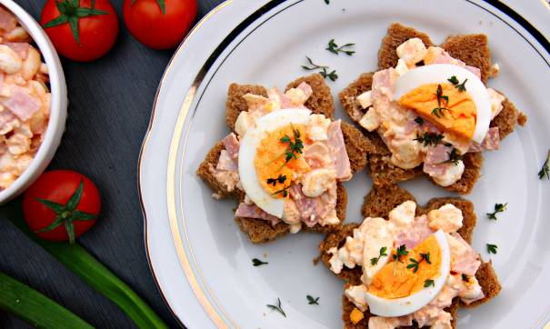Postup:
Vejce uvařte natvrdo a nakrájejte na drobné kostičky, šunku na krátké proužky. Vmíchejte do sýra cottage a ochuťte mletou paprikou a solí. Pokud nebudete na sýru cottage šetřit a nebudete kupovat levnou nebo odtučněnou variantu, které jsou zpravidla řidší, budete mít pomazánku, kterou je možno i namazat na chleba.

Dětská specifika:
- Cottage je pro vysoký obsah bílkovin vhodný spíše až od 1 roku.
- Taktéž celé vejce se dětem dává až od 1 roku - z tohotéž důvodu, kterým je vysoký obsah bílkovin. Ty by mohly zatěžovat dětské ledviny.
- Jelikož je šunka poměrně slaná, doporučuji salát menším dětem již vůbec nepřisolovat.

Chia pudink s ovocem
Ingredience:
3 porce
- 35g semínek chia
- 400ml kefíru
- Ovoce dle libosti (hodí se ideálně jahody, borůvky, maliny, třešně…)
- Datlový sirup nebo jiné sladidlo dle chuti
Postup:
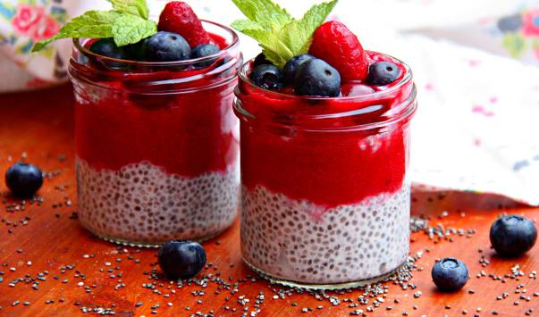Příprava tohoto dezertu je velmi jednoduchá, ale je potřeba započít ji přibližně půl dne předem. Tolik času totiž potřebují semínka chia, aby krásně změkla a vytvořila rosolovitou hmotu podobnou pudinku. Do misky nasypte uvedené množství semínek, zalijte je kefírem (použít se dá jistě i kefír s příchutí či rostlinné nebo kravské mléko, ba i jiný mléčný výrobek), promíchejte a nechte v lednici konat svou práci. Až k nim za půl dne přijdete, semínka budou kefírem nasáklá a budou vypadat podobně jako želé. A to je právě ono – chia pudink!

Přemístěte do dezertních mističek, dozdobte ovocem (použila jsem borůvky, maliny a višně, které jsem rozmixovala na pyré), můžete ještě dosladit sirupem – ten také můžete vmíchat do každé složky zvlášť.

Dětská specifika:
- Pozor na obtížnější stravitelnost (platí o semínkách obecně) a vyšší podíl bílkovin, které by mohly zatěžovat dětské ledviny. Proto řadím do kategorie od 1 roku.
- Někdy se uvádí i špatný vliv chia semínek na laktaci (neboť jde o semínka šalvěje hispánské), proto pokud nekojíte zcela bezproblémově, buďte v jejich konzumaci raději opatrná.
- Malým dětem do 2 - 3 let bych nedávala tohoto pudinku plnou dávku, spíše méně pudinku a více ovoce, aby ho dítě zkrátka nedostalo "velký nášup". Důvodem je jednak obtížnější stravitelnost, druhak i projímavost semínek.

Okurkové lassí s koriandrem
Ingredience:
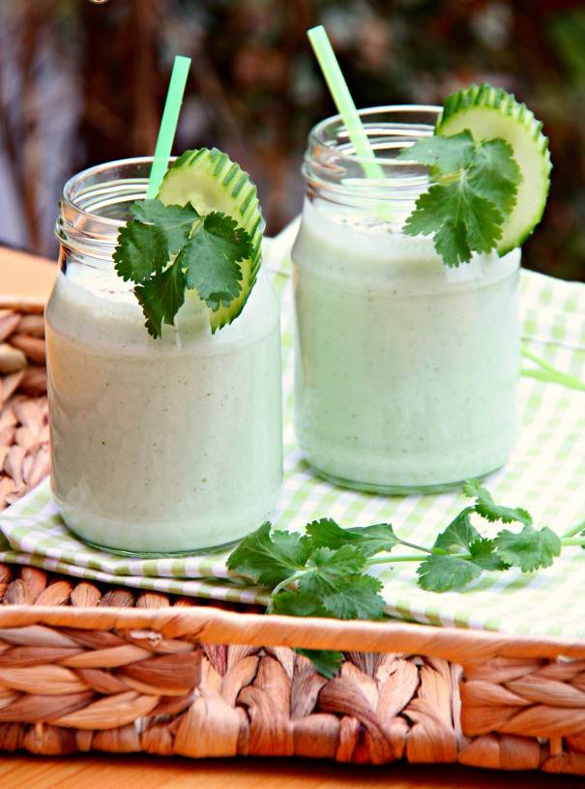3 porce
- 250g bílého jogurtu
- ½ salátové okurky
- 100 – 150g mléka
- 6 stonků koriandru
- Špetka soli a pepře
Postup:
Okurku oloupejte a rozkrojte na několik menších kusů. Společně s koriandrem, jogurtem a menším množstvím mléka rozmixujte dohladka. Poté přidejte zbytek mléka a dolaďte solí a pepřem.
Servírujte vychlazené, ideálně po náročnějším jídle. V indické kuchyni se lassí podává na závěr menu proto, že pomáhá nastartovat trávení a zklidnit žaludek.

Dětská specifika:
- Koriandr je velmi výrazná a chuťově specifická bylinka, u dětí často nepatří k oblíbeným. Nápoj dětem tedy můžete udělat bez ní, základ z okurky a jogurtu však mohou již od cca 8 měsíců.
- Dětem do roka samozřejmě nedávejte sůl a koření.
- Stejně tak do roka použijte pouze jogurt nebo kefír či jiný druh zakysaného výrobku místo mléka, které se jako nápoj k pití pro svůj vysoký obsah bílkovin a sodíku podává až od 2 nebo 3 let. Do správné konzistence můžete naředit vodou nebo dát více okurky, která také obsahuje hodně vody.

Více informací na: www.mlecnavlna.cz

O projektu Naskoč na mléčnou vlnu:
Projektu Agrární komory „Naskoč na mléčnou vlnu“ má za cíl podpořit zvýšenou konzumaci zejména zakysaných mléčných výrobků (tj. jogurty, jogurtové nápoje apod.) ve skupině dětí a mládeže se zacílením na základní a střední školy. Projekt, Naskoč na mléčnou vlnu, je spolufinancován z prostředků Ministerstva zemědělství České republiky.

